北京福田戴姆勒汽车有限公司企业自行监测方案
按照环境保护部《国家重点监控企业自行监测及信息公开办法（试行）》（环发〔2013〕81号）要求，北京福田戴姆勒汽车有限公司企业对所排放的污染物组织开展自行监测及信息公开，并制定自行监测方案（企业应对所有排口和排放的所有污染物开展自行监测）。
- 企业基本情况
1．企业基础信息
北京福田戴姆勒汽车有限公司（以下简称“公司”）于2011年12月16日注册成立，总投资额为99.506亿元人民币，注册资本56亿元人民币，由福田汽车和戴姆勒双方股比50:50共同出资组建而成，公司现有在册员工约5,500人。公司从事中重型卡车及发动机的设计、制造和销售，以“福田欧曼”作为整车商标，目前生产“福田欧曼”品牌的中重卡产品，未来将生产戴姆勒许可的梅赛德斯-奔驰OM457重卡发动机。整车生产能力为16万辆/年。详见表1。
本企业自行监测方式为手工监测方式，手工监测为企业自承担监测。

表1 企业基础信息
企业名称 | 北京福田戴姆勒汽车有限公司
污染源类型 | ■废气企业 □废水企业  □污水处理厂 □重金属企业
地址 | 北京市怀柔区红螺东路21号
所在地经度 | 116.638 | 纬度 | 40.353
法人代表 | 余东华 | 组织机构代码 | 71788494-x
联系人 | 牛丁 | 监测人员数量 | 2
所属行业 | 汽车整车制造 | 投运时间 | 2012.7
自行监测方式 | □自动监测与手工监测相结合  □仅自动监测  ■仅手工监测
自动监测运维方式 | 企业自运维 | ■是 □否
 | 委托第三方运营机构名称
手工监测方式 | 自承担 | □是 □否
 | 委托监测机构名称 | 北京奥达清环境检测股份有限公司、北京华测北方检测技术有限公司
排放污染物名称 | 悬浮物、化学需氧量、生化需氧量、氨氮、镍、石油类、颗粒物、二氧化硫、氮氧化物、苯、苯系物、非甲烷总烃、噪声
主要产品 | 载重汽车
生产周期 | 12天
主要生产工艺 | 冲压、装焊、涂装、总装
治理设施 | 污水处理站、RTO
2．监测点位示意图
企业自行监测点位示意图见图1。（在厂区平面图上标注监测点位置、名称、编号及经纬度，并附排放口设置的监测点位照片）
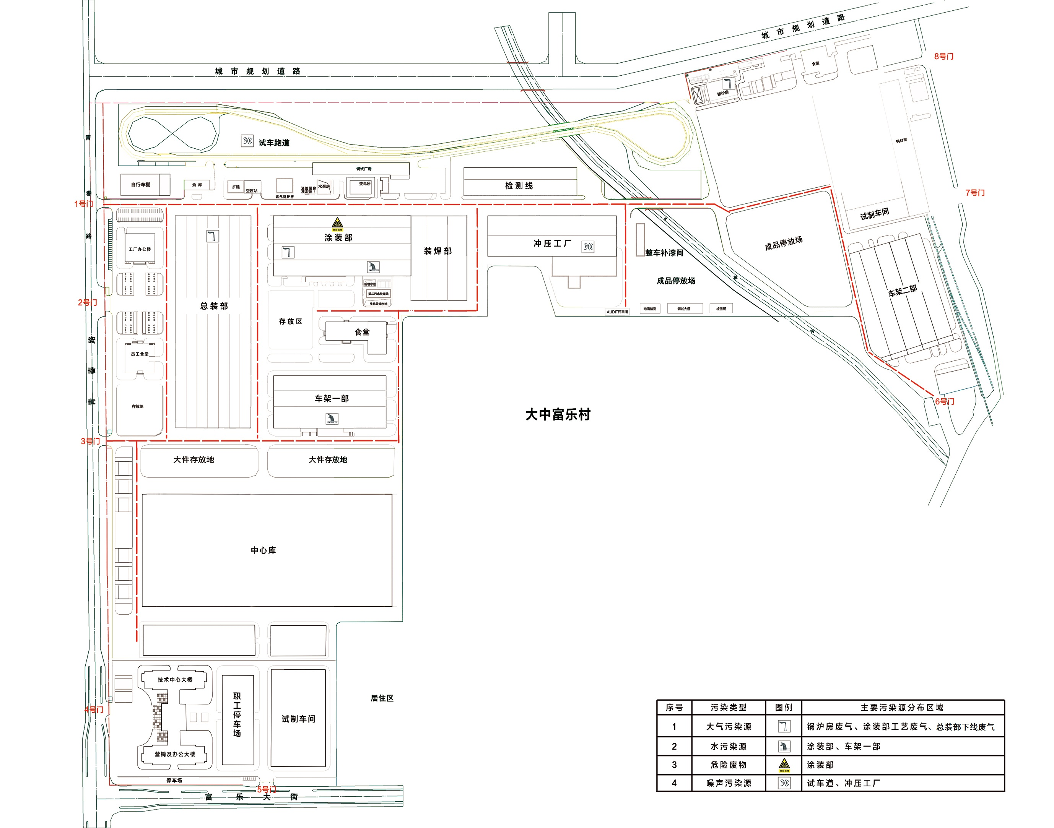
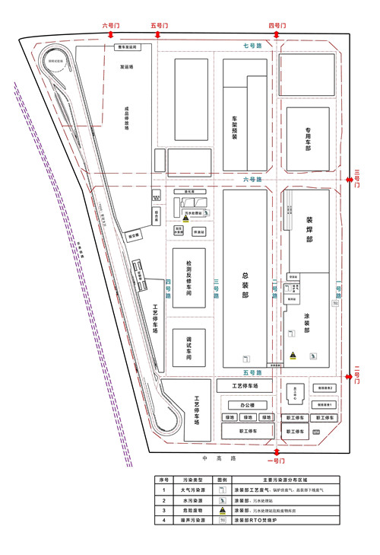
图1 企业自行监测点位示意图

- 监测内容及公开时限
1．废气和环境空气监测
废气和环境空气监测内容见表2。
表2 废气和环境空气监测情况一览表
类别 | 监测方式 | 监测点位 | 监测项目 | 监测承担方 | 监测频次 | 公开时限
废气有组织排放 | 手工监测 | 锅炉废气排口 | 颗粒物、氮氧化物、林格曼黑度、二氧化硫 | 委托社会化监测机构 | 二氧化硫、氮氧化物每周一次；颗粒物每月一次； | 完成监测出具检测报告后次日公布
废气有组织排放 | 手工监测 | 涂装工艺废气排口 | 颗粒物、苯、苯系物、非甲烷总烃 | 委托社会化监测机构 | 颗粒物每月一次；其它监测项目每季度一次 | 完成监测出具检测报告后次日公布
备注 | 监测项目由企业根据环评及验收批复中监测计划确定
2．废水和水环境监测
废水和水环境监测内容见表3。
表3 废水和水环境监测情况一览表
类别 | 监测方式 | 监测点位 | 监测项目 | 监测承担方 | 监测频次 | 公开时限
废水集中排放 | 手工监测 | 总排口 | pH值、化学需氧量、氨氮、悬浮物、总磷、石油类、动植物油、生化需氧量、总锌 | 企业自承担或委托社会化监测机构 | 化学需氧量、氨氮每日一次；其它监测项目每月一次 | 每日监测项目完成监测后次日公布；其它监测项目完成监测出具检测报告后次日公布
废水集中排放 | 手工监测 | 重金属处理后污水排口 | 总镍 | 委托社会化监测机构 | 每月一次 | 完成监测出具检测报告后次日公布
备注 | 监测项目由企业根据环评及验收批复中监测计划确定
3．噪声监测
噪声监测内容见表4。
表4 噪声监测情况一览表
类别 | 监测方式 | 监测点位 | 监测项目 | 监测承担方 | 监测频次 | 公开时限
厂界噪声 | 手工监测 | 东、西、南、北厂界外一米 | Leq(夜间)、Leq(昼间)、 | 委托社会化监测机构 | 每季度一次 | 完成监测出具检测报告后次日公布
- 监测评价标准
根据北京市环境保护局关于环境影响报告书的批复或项目竣工环境保护验收的批复，本企业执行标准如下：
1．废气和环境空气评价标准
锅炉废气排口执行锅炉大气污染物排放标准(DB11 ∕139-2015)，涂装工艺废气排口执行汽车整车制造业（涂装工序）大气污染物排放标准(DB11 ∕1127-2015)，详见表5 。
表5 废气和环境空气评价标准一览表
类别 | 监测点位 | 监测项目 | 排放标准限值 | 评价标准
废气有组织排放 | 锅炉废气排口 | 颗粒物（mg/m3） | 10 | 锅炉大气污染物排放标准(DB11 139-2015)
 |  | 氮氧化物（mg/m3） | 150
 |  | 林格曼黑度（级） | 1
 |  | 二氧化硫（mg/m3） | 20
 | 涂装工艺废气排口 | 颗粒物（mg/m3） | 20 | 汽车整车制造业（涂装工序）大气污染物排放标准(DB11 1127-2015)
 |  | 苯（mg/m3） | 1
 |  | 苯系物（mg/m3） | 20
 |  | 非甲烷总烃（mg/m3） | 30
2．废水和水环境评价标准
总排口污水及重金属处理后污水，执行水污染物综合排放标准(DB11 307-2013)，详见表6。
表6 废水和水环境评价标准一览表
类别 | 监测点位 | 监测项目 | 排放标准限值 | 评价标准
废水集中排放 | 总排口 | pH值（无量纲） | 6.5~9 | 水污染物综合排放标准(DB11 307-2013)
 |  | 化学需氧量（mg/L） | 500
 |  | 氨氮（mg/L） | 45
 |  | 悬浮物（mg/L） | 400
 |  | 总磷（mg/L） | 8
 |  | 石油类（mg/L） | 10
 |  | 动植物油（mg/L） | 50
 |  | 生化需氧量（mg/L） | 300
 |  | 总锌（mg/L） | 1.5
 | 重金属处理后污水排口 | 总镍（mg/L） | 0.4
3．噪声评价标准
一厂区厂界噪声执行北京市怀柔区人民政府关于调整划分环境噪声功能区的通知，执行厂界外声环境功能区三类标准；二工厂厂界噪声执行工业企业厂界环境噪声排放标准(GB 12348-2008)，执行厂界外声环境功能区二类标准；详见表7 。
表7 噪声评价标准一览表
类别 | 监测点位 | 监测项目 | 标准值dB（A） | 标准来源
厂界  噪声 | 一厂区厂界 | Leq(夜间)（dB） | 55 | 北京市怀柔区人民政府关于调整划分环境噪声功能区的通知
 |  | Leq(昼间)（dB） | 65
 | 二工厂厂界 | Leq(夜间)（dB） | 50 | 工业企业厂界环境噪声排放标准(GB 12348-2008)
 |  | Leq(昼间)（dB） | 60
- 监测方法及监测质量控制
1．手工监测
各类污染物采用国家和北京市相关污染物排放标准、现行的环境保护部发布的国家或行业环境监测方法标准和技术规范规定的监测方法开展监测。
本企业自承担手工监测，具备固定的实验室和监测工作条件，采用经依法检定合格的监测仪器设备，有2名经过环境监测专业技术培训的工作人员，有健全的自行监测质量管理制度，能够在正常生产时段内开展监测，真实反映污染物排放状况。
监测质量保证和质量控制严格执行国家环境监测技术规范和环境监测质量管理规定，实施全过程的质量保证。实验室分析样品的质量控制采用精密度和准确度控制。所使用的仪器设备通过检定或校准，仪器设备操作遵守操作规程，保证监测结果的代表性、准确性和可比性。监测数据严格实行三级审核制度。（废气样品的采集分析、质控应执行《固定污染源排气中颗粒物测定与气态污染物采样方法》（GB/T16157-1996）、《固定源废气监测技术规范》（HJ/T397-2007）、《大气污染物无组织排放监测技术导则》（HJ/T 55-2000）和《固定污染源监测质量保证与质量控制技术规范（试行）》（HJ/T 373-2007）。废水样品的采集、保存、分析、质控应执行《地表水和污水监测技术规范》（HJ/T 91-2002）、《水质样品的保存和管理技术规定》（HJ 493-2009）、《水质采样技术指导》（HJ 494-2009）、《水污染物排放总量监测技术规范》（HJ/T 92-2002）、《固定污染源监测质量保证与质量控制技术规范（试行）》（HJ/T373-2007）。厂界噪声监测布点、测量、气象条件按照《工业企业厂界环境噪声排放标准》（GB12348-2008）要求进行，声级计在测量前、后必须在测量现场进行声学校准。）
对不具备自行监测能力的监测项目，本企业委托有资质的社会化监测机构北京奥达清环境检测股份有限公司及北京华测北方检测技术有限公司开展监测,两家检测公司均具有CMA资质，能够明确监测质量控制要求，确保监测数据准确。
2．监测信息保存
本企业按要求建立完整的监测档案信息管理制度，保存原始监测记录和监测数据报告，监测期间生产记录以及企业委托手工监测或第三方运维自动监测设备的委托合同、承担委托任务单位的资质和单位基本情况等资料。
企业自行监测信息公开网址是：www.aumantruck.com
企业名称（盖章）：北京福田戴姆勒汽车有限公司
2016年1月31日

